*Smlouva č.08/2023 – sport*

**MĚSTO KUTNÁ HORA** zastoupené starostou Mgr. Lukášem Seifertem

sídlem Havlíčkovo náměstí 552/1, 284 01 Kutná Hora

IČO: 00236195, DIČ: CZ00236195

dále jen *m ě s t o* nebo *p o s k y t o v a t e l*

a

**Trenéři ve škole, z. s.** zastoupený panem xxxxxxxxxxx, předsedou správní rady

sídlem Pod Marjánkou 1906/12, Břevnov, 169 00 Praha 6

IČO: 228 77 606

Bank. spojení: Fio banka, a. s.

Číslo účtu: xxxxxxxxxx

dále jen *p ř í j e m c e*

uzavírají podle § 10a zákona č. 250/2000 Sb., o rozpočtových pravidlech územních rozpočtů, tuto

## *VEŘEJNOPRÁVNÍ SMLOUVU O POSKYTNUTÍ DOTACE*

(dále jen „**smlouva**“)

**čl. I**

Město poskytuje příjemci neinvestiční dotaci na činnost příjemce pro rok 2023 ve výši **400 000,- Kč**,slovy: čtyřistatisíckorunčeských, a to na základě řádně podané žádosti ze dne 11.1.2023.

Výše uvedená dotace bude v souladu s žádostí využita na zajištění Programu Trenéři ve škole dle Přílohy č.1 této veřejnoprávní smlouvy.

Dotace bude převáděna na účet příjemce uvedený v záhlaví této smlouvy za období 1.1.2023 do 30.6.2023 a za období 1.9.2023 do 31.12.2023 ve výši poměrné části dotace dle potřeb příjemce a přílohy č1. Kalkulace nákladů programu „Trenéři ve škole“, vždy do 15.dne uvedeného období (leden, září).  První splátka bude příjemci poskytnuta do třiceti dnů od uzavření smlouvy.

**čl. II**

Při čerpání této dotace se příjemce zavazuje dodržet tyto podmínky:

**1.** Poskytnutou dotaci čerpat pouze na činnost uvedenou v čl. I. této smlouvy, tedy na částečné pokrytí nákladů spojených s realizací Programu.

**2.** Nepřevádět dotaci na jiné fyzické a právnické osoby, pokud se nejedná o přímou úhradu související s realizací Programu dle čl. I.

**3.** Úhrady provádět pouze na základě objednávek, smluv a k nim náležejících faktur, pokladních dokladů.

**4**. Poskytnuté prostředky nelze čerpat na mzdy (mimo odměny trenérům, asistentům trenérů a vedoucích družstev, a to max. do 50 % poskytnutého příspěvku), dary (mimo cen do soutěží), cesty do zahraničí, občerstvení (mimo pitný režim a občerstvení pro rozhodčí vyplývající ze soutěžního řádu), krytí úvěru, k nákupu nemovitého majetku, pořízení investičního majetku, opravám a udržování budov a sportovišť.

**5.** Příjemce je povinen veškerý movitý majetek nakoupený z poskytnutých prostředků inventurně evidovat se specifikací místa uložení. Příjemce má povinnost předkládat tyto inventurní seznamy poskytovateli příspěvku vždy k 5.1. následujícího roku, kdy byl příspěvek poskytnut.

**6.** V případě, že bude Příjemci poskytnuta ze strany státu (např. ze státního rozpočtu, rezortních kapitol, státních fondů, z územní samosprávy, mimostátního zdroje apod.) dotace na realizaci Programu (dále jen „Dotace“), bude ze strany Příjemce alikvótní část takto poskytnuté Dotace vrácena poskytovateli.

**7.** Poskytnutou dotaci vyčerpat nejdéle do 31. 12. 2023, vyúčtovat nejpozději do **31. 1. 2024**. Vyúčtování musí obsahovat rozpis skutečných nákladů na jednotlivé položky – fotokopie účetních dokladů (faktury, nebo doklad zaplacení v hotovosti), seznam předložených účetních dokladů. Dále fotokopie dokladů o uskutečnění úhrad faktur – tj. kopie výpisů z účtu, v případě plateb v hotovosti kopie výdajových pokladních dokladů. Požadované informace příjemce předloží poskytovateli na formuláři, který je přílohou č. 2 a 3 této smlouvy.

**8.** V případě, že příjemce nevyčerpá celou dotaci ve stanoveném termínu, je povinen tyto nevyčerpané prostředky vrátit městu na výše uvedený účet nejpozději do 10. 2. 2024.

**9.** Příjemce se zavazuje seznámit poskytovatele, a to do 15 dnů od jejich vzniku, s těmito skutečnostmi: se změnami zakladatelské listiny, adresy sídla, bankovního spojení, statutárního zástupce, jakož i jinými změnami, které mohou podstatně ovlivnit způsob jeho finančního hospodaření a náplň jeho aktivit ve vztahu k poskytnuté dotaci. Příjemce je dále povinen poskytovatele předem informovat o chystané přeměně nebo zrušení s likvidací.

**10.** Pokud město zjistí kdykoliv v průběhu čerpání a užívání dotace jakékoliv porušení rozpočtové kázně ve smyslu § 22 zákona č.250/2000 Sb., (např. použití dotace k jinému než sjednanému účelu, nepředložení vyúčtování dotace ve sjednaném termínu, porušení jiných podmínek, za kterých byla dotace poskytnuta, nevrácení nevyčerpaných prostředků v termínu stanoveném v bodě 7), je příjemce povinen celou dotaci vrátit na účet města, a to do 10 dnů poté, co bude městem k vrácení dotace vyzván.

Příjemce je povinen umožnit oprávněným zaměstnancům města provádět kontrolu dodržování podmínek čerpání a užití dotace.

**11.** V případě porušení rozpočtové kázně je příjemce povinen zaplatit penále ve výši 0,4 promile z částky odvodu /neoprávněně použitých, nebo zadržených prostředků/ za každý den prodlení, nejvýše však do výše odvodu ve smyslu § 22 odst. 8 zákona č. 250/2000 Sb., o rozpočtových pravidlech územních rozpočtů.

**12.** Pokud nebudou splněna všechna ustanovení uzavřené smlouvy, nebude na následné žádosti brán zřetel.

**čl. III**

Tato smlouva je zpracována ve třech vyhotoveních, z nichž město obdrží dvě vyhotovení a jedno vyhotovení obdrží příjemce.

Tato smlouva bude zveřejněna v registru smluv dle zákona č.340/2015 Sb. a nabývá účinnosti dnem tohoto zveřejnění.

D O L O Ž K A

Poskytnutí dotace a tato veřejnoprávní smlouva byly schváleny usnesením Zastupitelstva města č. Z/13/23 ze dne

31.1.2023.

V Kutné Hoře dne 8.2.2023 27.2.2023

......................................................... .........................................................

xxxxxxxxx (předseda správní rady) Mgr. Lukáš Seifert (starosta)

Trenéři ve škole, z. s. Město Kutná Hora

(příjemce) (poskytovatel)

.........................................................

Xxxxxxxxxxxx(místopředsedkyně Správní rady pro finanční záležitosti)

Trenéři ve škole, z.s.

(příjemce)

Kontrola vzoru smlouvy právníkem: Mgr. Zahradníčková dne 24.1.2023

Za správnost: Ing. Pavel Ovčačík

**Příloha č.1 – Kalkulace nákladů programu Trenéři ve škole**

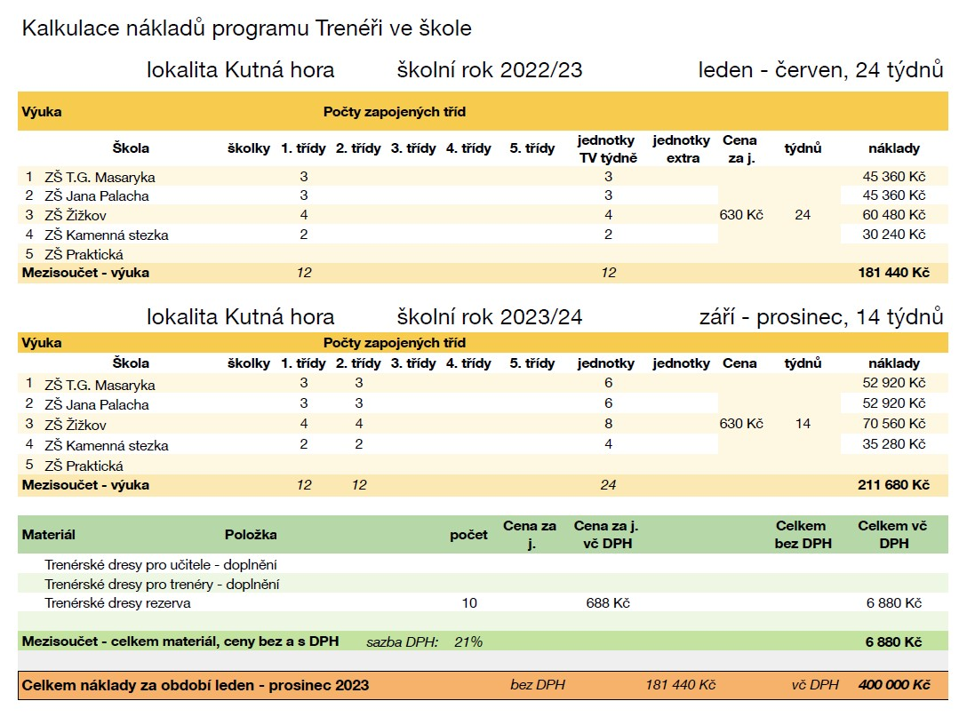

**Příloha č.2**

**Závěrečná zpráva a vyúčtování**

**poskytnuté dotace na činnost organizace**

|  |  |
| --- | --- |
| **ŽÁDOST O DOTACI:** | **Smlouva o příspěvku  č. 8/2023sport** |

|  |  |
| --- | --- |
| **Název žadatele a organizační forma**  *(právní subjektivita)* |  |
| **Statutární zástupce**  *(jméno, příjmení, funkce)* |  |
| **Kontaktní osoba**  *(jméno, příjmení, funkce)* |  |
| **Telefon, e-mail kontaktní osoby** |  |
| **Předmět smlouvy** |  |
| **Celkové výdaje organizace** |  |
| **Dotace poskytnutá městem Kutná Hora** |  |

|  |
| --- |
| 1. **Popište, jak se vám podařilo realizovat klíčové aktivity uvedené v žádosti** |
|  |

**POVINNÉ PŘÍLOHY ZÁVĚREČNÉ ZPRÁVY K POSKYTNUTÉ DOTACI**

**Příloha A: přehled propagačních materiálů**, které se vztahují k dotaci

*(pozvánky, plakáty apod.)*

**Příloha B:****Fotodokumentace** aktivit hrazených z poskytnuté dotace

*(na CD-romu, flash disku apod.)*

**Příloha C: Vyúčtování poskytnuté neinvestiční dotace z rozpočtu Města Kutná Hora**

*(žadatel doloží kopie účetních dokladů a kopie dokladů o úhradě; originály všech*

*dokladů musí žadatel archivovat a na vyžádání předložit městu Kutná Hora)*

|  |  |  |  |  |  |  |
| --- | --- | --- | --- | --- | --- | --- |
| **Příloha č. 3 - Vyúčtování poskytnuté neinvestiční dotace z rozpočtu Města Kutná Hora na rok 2023** | | | | | | |
|  | | | | | | |
| **Zúčtování dotace:** | |  | | částka v Kč |  |  |
|  |  | Příjemcem přijatá dotace | |  |  |  |
|  |  | Příjemcem vyčerpáno | |  |  |  |
|  |  | Příjemcem nevyužito | |  |  |  |
|  |  | Vráceno na účet Města Kutná Hora | |  | Datum: | |
|  |  |  | |  |  |  |
| **Seznam dokladů:** | |  | |  |  |  |
|  |  |  | |  |  |  |
| Pořadové | Číslo | Text účetního případu | | Částka | uhrazeno |  |
| číslo | účetního |  | | v Kč | dokladem | dne: |
|  | dokladu |  | |  | číslo |  |
| 1 |  |  | |  |  |  |
| 2 |  |  | |  |  |  |
| 3 |  |  | |  |  |  |
| 4 |  |  | |  |  |  |
| 5 |  |  | |  |  |  |
| 6 |  |  | |  |  |  |
| 7 |  |  | |  |  |  |
| 8 |  |  | |  |  |  |
| 9 |  |  | |  |  |  |
| 10 |  |  | |  |  |  |
| 11 |  |  | |  |  |  |
| 12 |  |  | |  |  |  |
| 13 |  |  | |  |  |  |
| 14 |  |  | |  |  |  |
| 15 |  |  | |  |  |  |
| celkem |  |  | | 0 |  |  |
|  |  |  | |  |  |  |
| Poznámka: tabulka je uvedena ve zkrácené verzi. | | | | | | |
|  | | | | | | |
| Datum: | | |  | | | |
|  | | |  | | | |
| Zpracoval (jméno, telefon, e-mail): | | |  | | | |
|  | | |  | | | |
| Schválil - jméno statutárního orgánu: | | |  | | | |
|  | | |  | | | |
| podpis, razítko: | | |  | | | |